# 22e Olympiade Internationale de la Chimie, Paris 1990

## Theorie

10 juli 1990

Je krijgt antwoordbladen waarop de nummering correspondeert met die van de toetsvragen. Zet op elk blad je naam, voornaam en landcode in het daarvoor bestemde vakje.

Veel succes en inspiratie!

NB. Tijdens de juryzitting zijn enkele vragen, onderdelen van vraagstukken vervallen. Dit is in de tekst zelf aangegeven.

normering:

|  |  |
| --- | --- |
| opgave | punten |
| 1 | 10 |
| 2 | 10 |
| 3 | 8 |
| 4 | 10 |
| 5 | 12 |
| 7 | 10 |

### Opgave 1.

#### Anorganische chemie Fosforzuur

Gegeven zijn de volgende atoommassa’s in g mol−1

|  |  |  |  |  |  |  |  |
| --- | --- | --- | --- | --- | --- | --- | --- |
| P:51 | Ca:40 | O:16 | H:1 | F:19 | C:12 | Si:28 | S:32 |

en de p*K*z van

HSO4−/ SO42−: 2 HF/F−: 3

H3PO4/ H2PO4−: 2 H2PO4−/HPO42− : 7

HPO42−/ PO43−: 12

In de natuur komt het element fosfor voor als fosfaat in een ‘samengesteld mineraal: apatiet. Dit mineraal bevat, naast fosfaat, ook siliciumdioxide en de volgende ionen: Ca2+, CO32−, SO42−, SiO32− en F−. Veronderstel dat dit mineraal een mengsel is van calciumfosfaat Ca3(PO4)2 calciumsulfaat, calciumfluoride , calciumcarbonaat en siliciumdioxide.

In kunstmest zit het oplosbare calciumdiwaterstoffosfaat Ca(H2PO4)2. Dit maakt men uit apatiet. Hiervoor behandelt men apatiet met een mengsel van fosforzuur en zwavelzuur. Tijdens deze behandeling wordt het grootste deel van de verontreinigingen verwijderd.

Hieronder staan de analyseresultaten van een apatiet in massa-%. Het is gebruikelijk om bij zo’n analyse elk element, behalve fluor, als zijn oxide weer te geven.

|  |  |  |  |  |  |  |
| --- | --- | --- | --- | --- | --- | --- |
|  | CaO | P2O5 | SiO2 | F | SO3 | CO2 |
| massa-% | 47,3 | 28,4 | 3,4 | 3,4 | 3,5 | 6,1 |

Handeling 1:

Men behandelt een monster van in g van dit mineraal met 50,0 mL van een oplossing die per liter 0,500 mol fosforzuur en 0,100 mol zwavelzuur bevat. Het mengsel wordt volledig gedehydrateerd (watervrij gemaakt) bij een temperatuur van ongeveer 70°C onder roeren. De temperatuur mag daarbij niet boven de 90°C komen. Deze handeling voert men in de zuurkast uit, omdat er giftige gassen bij vrijkomen. Het droge residu wordt fijngemalen en gewogen.

Men verkrijgt *m*1 g residu. Onder deze omstandigheden wordt slechts één fosfaat gevormd, Ca(H2PO4)2. Siliciumdioxide en silicaten reageren niet.

Handeling 2:

Men neemt 1,00 g van dit residu en behandelt het met 50,0 mL water van 40 °C. Het wordt gefiltreerd, gedroogd en gewogen. Men verkrijgt dan *m*2 g.

Dit nieuwe residu bestaat voornamelijk uit gips: CaSO4⋅2 H2O. De oplosbaarheid van gips is tussen 20 °C en 50 °C nagenoeg constant en gelijk aan 2,30 g L−1.

1-1 Geef kloppende vergelijkingen van de betrokken reacties.

1-2.1 Hoe groot moet in het begin de massa zijn van het apatiet indien alle reacties stoichiometrisch verlopen?

Uitgaande van *m*o g apatiet verkrijgt men 5,49 g residu (= *m*1).

1-3.1 Welke massa zou men in theorie kunnen verkrijgen?

1-3.2 Dit resultaat kan verklaard worden door de aanwezigheid in het residu van producten die er niet in zouden moeten voorkomen. Geef twee van deze producten die onder deze omstandigheden een aannemelijke verklaring bieden voor de gegevens.

1-4 Gebruikelijk wordt in de industrie de analyse en opbrengst uitgedrukt als percentage oxide. Het fosforgehalte wordt opgegeven alsof fosfor als P2O5 aanwezig is.

De opbrengst is *r*exp =  = 100. Hierin is:

*n*2 = de hoeveelheid verkregen oplosbaar product in mol,

*n*1 = de hoeveelheid stof, toegevoegd als zuur uitgedrukt in mol;

*n*o = het aantal mol toegevoegd apatiet.

Men verkrijgt 0,144 g (= *m*2) residu op het filter.

1-4.1 Bereken *r*exp.

1-4.2 De experimentele opbrengst is groter dan 100 % .Bereken een waarde van *r* die dichter bij de werkelijke opbrengst ligt.

### Opgave 2.

Ionaire oplossingen. Oplossingen van koperzouten in water.

2-1 Dit onderdeel gaat over het gehydrateerde Cu2+ ion als zuur en de vorming van een neerslag van het hydroxide.

2-1.1 Beschouw een 1,00⋅10−2 mol L−1 koper(II)nitraat oplossing. De pH van de oplossing is 4,65.

2-1.1.1 Geef de reactievergelijking van de vorming van de geconjugeerde base van het gehydrateerde Cu2+-ion.

2-1.1.2 Bereken de p*K*z van het zuur in dit zuur/base paar.

2-1.2 Het oplosbaarheidsproduct van koper(II)hydroxide *K*s is 1⋅1020

Bij welke pH zou Cu(OH)2 neerslaan uit de bedoelde oplossing? Laat zien dat deze berekening correct is door aan te tonen dat de geconjugeerde base van dit gehydrateerde Cu2+-ion in verwaarloosbare hoeveelheid aanwezig is.

2-2. Disproportionering van koper(I)ionen. Het Cu+ ion is betrokken bij twee redoxkoppels:

koppel (1) Cu+ + e− →← Cu , standaard elektrodepotentiaal *V*1o = + 0,52 V.

koppel (2) Cu2+ + e− →← Cu+, standaard elektrodepotentiaal *V*2o = + 0,16 V.

2-2.1

2-2.1.1 Geef de reactievergelijking van de disproportionering van koper(I)-ionen en bereken de bijbehorende evenwichtsconstante, gebruik makend van de uitdrukking:



2-2.1.2 Bereken de concentratie van Cu+ en Cu2+ in de oplossing die men verkrijgt bij oplossen: van 1,00⋅10−2 mol koper(I) in 1,00 liter water.

2-2.2 Noem, naast Cu+ ionen, twee chemische stoffen die in een waterige oplossing disproportioneren; geef de vergelijkingen van de bijbehorende reacties en geef aan onder welke experimentele omstandigheden deze disproportionering optreedt.

2-2.3 Beschouw de stabiliteit van koper(I)oxide Cu2O in contact met een 1,00⋅10−2 mol L−1 oplossing van Cu2+ ionen.

Het oplosbaarheidsproduct van koper(I) oxide is: *K*s = [Cu+][OH−] = 1,0⋅10−15.

Bereken de pH waarbij Cu2O stabiel wordt.

2-2.4 Stel een eenvoudig experiment voor, waarbij je de vorming van een Cu2O neerslag kunt waarnemen.

2-3 Complexvorming met Cu+ en Cu2+ ionen.

2-3.1 De dissociatieconstante van het complexe ion Cu(NH3)+2, *K*D is 1⋅10−11. Bereken de standaardelektrodepotentiaal van het koppel: Cu(NH3)2+ + e− →← Cu + 2 NH3

* + 1. De standaardelektrodepotentiaal van het koppel: Cu(NH3)42++ 2 e− →← Cu + 4 NH3 is

*V*3o = −0,02 V.

* + - 1. Bereken de dissociatieconstante van het complexe ion Cu(NH3)42+;
      2. Leid hieruit de standaardelektrodepotentiaal van het koppel

Cu(NH3)42+ + e− →← Cu(NH3)2+ + 2 NH3 af.

2-3.2 Vindt de disproportionering van het kation Cu(NH3)2+ plaats?

### Opgave 3.

#### Synthese van haloperidol.

Haloperidol is een krachtig kalmeringsmiddel dat voorgeschreven wordt bij psychomotorische storingen en depressies. Een voorstel voor een synthese volgt hier onder.

3-1 Geef de vereenvoudigde (coëfficiënten niet nodig) reactievergelijking voor de bereiding van chloorbenzeen uit benzeen en vermeld de noodzakelijke anorganische stoffen.

3-2 Deze vraag is vervallen

3-3 Geef vereenvoudigde reactievergelijkingen voor de bereiding van de methylester van 4-chloorbenzeencarbonzuur uitgaande van chloorbenzeen en alle benodigde anorganische stoffen. Je moet diazomethaan (H2CN2) bij je synthese gebruiken

3-4 -butyrolacton is de cyclische ester **J** met onderstaande structuurformule

 **J**

3-4.1 Hoe kun je **J** omzetten in 4-hydroxybutaanzuur **K**? (Geef vereenvoudigde reactievergelijkingen)

3-4.2 Hoe kun je **K** omzetten in het zuurchloride van 4-chloorbutaanzuur **L**?

 **L**

3-5 De hier na volgende reacties stemmen niet overeen met de reacties die bij de industriële synthese van haloperidol gebruikt worden, want die synthese verloopt heel ingewikkeld.

De methylester van 4-chloorbenzeencarbonzuur wordt behandeld met een overmaat van vinylmagnesiumbromide (vinyl = ethenyl) in watervrije ether. Na hydrolyse verkrijgt men **M**. Als **M** behandeld wordt met een overmaat waterstofbromide in watervrije omstandigheden, in aanwezigheid van benzoylperoxide, verkrijgt men **N**. **N** vormt in een reactie met ammonia 4-(4-chloorfenyl)-4-hydroxypiperidine **O**. (Piperidine is C5H11N).

3-5.1 Geef de structuurformules van **M**, **N** en **O**.

3-5. Geef ook het mechanisme van de reactie die leidt tot **M**.

3-6 In aanwezigheid van een matige hoeveelheid aluminiumchloride reageert **L** met fluorbenzeen. Hierbij ontstaat hoofdzakelijk een keton **P** (C10H10OFCl)

3-6.1 Geef de structuurformule van **P** én het mechanisme van de reactie waarbij **P** gevormd wordt.

3-6.2 Geef een chemische test en een fysische techniek waarmee je de aanwezigheid van de carbonylgroep kunt aantonen.

3-6.3 Hoe kun je laten zien dat de carbonylgroep niet behoort tot een aldehyde groep?

3-7 **P** reageert met **O** in een molverhouding van 1 : 1, in basisch milieu. Hierbij wordt **H** gevormd. **H** heeft slechts één chlooratoom aan de aromatische ring. **H** is haloperidol. Geef de structuurformule van **H**.

3-8 Geef in het N.M.R. spectrum van **K** de multipliciteit van elke resonantiepiek, afkomstig van protonen die aan koolstof vast zitten.

Neem aan dat alle koppelingsconstanten tussen protonen aan nabuurkoolstofatomen gelijk zijn.

### Opgave 4.

#### Fysische anorganische chemie.

4.I Chemische thermodynamica

De bereiding van zink uit zinkblende, een zinksulfide bevattend mineraal, verloopt in twee stappen:

het roosten van zinkblende in lucht en de reductie van het zo gevormde zinkoxide met behulp van koolstofmonooxide.

In dit vraagstuk bekijken we het roosten van zinkblende. Deze stap bestaat uit het verbranden in de lucht van zinksulfide; de vergelijking van de reactie die dan plaats vindt is:

ZnS(s) + 3/2 O2(g) → ZnO(s) + SO2

Industrieel wordt deze reactie uitgevoerd bij 1350 K. .In de eerste plaats moeten we laten zien dat de reactie zichzelf in stand houdt, dat wil zeggen dat de vrijgekomen warmte voldoende is om de reactanten van de omgevingstemperatuur op reactietemperatuur te brengen.

4-I.1 Neem aan dat zinkblende alleen maar bestaat uit zinksulfide ZnS. Bereken uitgaande van een stoichiometrisch mengsel van 1 mol zinkblende en de benodigde hoeveelheid lucht, bij 298 K, de temperatuur die dit mengsel zou kunnen bereiken door middel van de warmte die vrijkomt bij het roosten van het mineraal bij 1350 K onder standaarddruk.

Houdt deze reactie zichzelf in stand?

Neem aan dat lucht een mengsel is van alleen maar zuurstof en stikstof in de volumeverhouding 1 : 4.

4-I.2 In feite bestaat zinkblende niet alleen maar uit zinksulfide: het mineraal is gemengd met een gesteente, waarvan je mag aannemen dat het volledig uit kiezeldioxide SiO2 bestaat. Bereken, onder aanname dat dit gesteente tijdens het roosten niet reageert, het minimale zinksulfidegehalte in het mineraal dat nodig is om een reactie bij 1350 K in stand te houden, ondanks de aanwezigheid van kiezeldioxide. Geef het antwoord in g ZnS per 100 g mineraal.

Gegevens:

Standaardreactieenthalpie van het roosten van zinksulfide bij 1350 K is:

*H*r°(1350) = −448,98 kJ mol−1.

Standaard molaire warmtecapaciteiten, uitgemiddeld over het beschouwde temperatuurgebied (in J K−1 mol−1)

|  |  |  |  |  |  |
| --- | --- | --- | --- | --- | --- |
| ZnS(s): 58,05 | SO2(g): 51,10 | N2(g): 30,65 | ZnO(s): 51,64 | O2(g): 34,24 | SiO2: 72,50 |

Molaire massa’s ( in g mol−1) ZnS : 97,5 SiO2 : 60,1

4-II Deze opgave vervalt

4-III: Chemische kinetiek

Nitramide NO2NH2 ontleedt in waterige oplossing langzaam volgens de reactievergelijking:

NO2NH2 → N2O + H2O.

De experimentele snelheidsvergelijking luidt:



4-III.1 Hoe groot is de schijnbare (pseudo-) orde van de reactie in een gebufferde oplossing?

4-III.2.1 Welk van de volgende mechanismen lijkt je het meest geschikt voor interpretatie van deze snelheidsvergelijking? Motiveer je antwoord.

mechanisme 1

a) NO2NH2  N2O + H2O (snelheidsbepalende stap)

mechanisme 2

a) NO2NH2 + H3O+  NO2NH3+ + H2O (evenwicht stelt zich snel in)

b) NO2NH3+  N2O + H3O+ (snelheidsbepalende stap)

mechanisme 3

a) NO2NH2 + H2O  NO2NH− + H3O+ (evenwicht stelt zich snel in)

b) NO2NH−  N2O + OH−

c) H3O+ + OH−  2 H2O

4-III.2.2 Laat het verband zien tussen de experimenteel waargenomen reactieconstante en de reactieconstanten van het gekozen mechanisme.

4-III.3 Toon aan dat hydroxide-ionen, OH−, de ontleding van nitramide katalyseren.

4-III.4 Men onderzoekt deze ontleding in een gebufferde oplossing van constant volume *V* en constante temperatuur door meten van de partiaaldruk van het gas N2O (onoplosbaar in water) in een constant volume met dezelfde waarde *V* boven de oplossing. Men verkrijgt de volgende resultaten:

|  |  |  |  |  |  |  |
| --- | --- | --- | --- | --- | --- | --- |
| *t* (min) | 0 | 5 | 10 | 15 | 20 | 25 |
| *p* (Pa) | 0 | 6800 | 12400 | 17200 | 20800 | 24000 |

Na voldoend lange tijd blijft de druk stabiel bij 40000 Pa.

4-III.4.1 Geef een uitdrukking waarin de druk *P* een functie is van de tijd en de constante *k*', zodat



4-III.4.2 Toon grafisch aan dat de snelheidsvergelijking wordt bevestigd door de experimentele resultaten.

4-III.4.3 Bereken *k*' en vermeld de eenheden.

### Opgave 5.

#### Bio-organische chemie.

Men bestudeert de stereochemie van de dehydrogenering van succinaat. Bij deze reactie ontstaat fumaraat. Dit is een reactie uit de Krebscyclus (citroenzuurcyclus). De reactie wordt gekatalyseerd door het enzym succinaatdehydrogenase.

Flavine-adenine-dinucleotide FAD fungeert als co-enzym. De reactie verloopt als volgt:



5-2 Fumaarzuur en maleïnezuur (zie structuurformule) ondergaan een katalytische deuterering (in aanwezigheid van palladium op koolstof). Hierbij wordt 2,3-dideuterobutaandizuur gevormd (deutereren wil zeggen: additie van deuterium D2). Het zo gevormde dideuterosuccinaat ondergaat de enzymatische reactie met succinaatdehydrogenase.



5-2.1.1 Geef de Fischerprojecties van alle mogelijke stereoisomeren verkregen door de katalytische deuterering van fumaarzuur en maleïnezuur.

Nummer elk isomeer (I, II, ...). Hoeveel isomeren zijn er? Welke isomeren zijn optisch actief? Welk verband bestaat er tussen. de verschillende isomeren? (Vergelijk ze twee aan twee). Geef de Newmanprojecties van de meest stabiele conformatie van elk van de genummerde isomeren.

5-2.1.2 Bij de enzymatische dehydrogenering (oxidatie) van 2,3-dideuterosuccinaat wordt fumaraat gevormd. Men bepaalt het percentage dideuterofumaraat van het totaal aan fumaraten dat bij bedoelde oxidatie ontstaat uit de 2,3-dideuterosuccinaten (door deuterering verkregen uit fumaarzuur en maleïnezuur). Dit geeft de volgende resultaten:

|  |  |
| --- | --- |
| 2,3-dideuterosuccinaten verkregen uit: | percentage dideuterofumaraat gevormd na enzymatische oxidatie van de 2,3-dideuterosuccinaten |
| fumaarzuur | 4 % |
| maleïnezuur | 48,5 % |

In het actieve centrum van het enzym ondergaat de meest stabiele conformatie van het succinaat (zie 5-2.1.1) deze dehydrogenering. De dehydrogenering zou, ruimtelijk gezien, *syn* of *anti* kunnen verlopen.

a. Vul de volgende tabel verder in aan de hand van de Newmanprojecties.

|  |  |  |
| --- | --- | --- |
| 2, 3-dideuterosuccinaat | dideuterofumaraat | |
|  | dehydrogen. *syn* | dehydrogen. *anti* |
| I |  |  |
| II |  |  |
| … |  |  |

b. Ga nu na, hoe de enzymatische reactie verloopt in stereochemisch opzicht (Men neemt aan dat de verkregen percentages aan dideuterofumaraat respectievelijk 0 en 50 % zijn).



5-3 Tijdens een volgende stap van de Krebscyclus, gekatalyseerd door enzym fumarase, neemt fumaraat een molecuul water op. Er wordt (*S*)-malaat (ook L-malaat genoemd) gevormd. Men voert deze additiereactie uit met het 2,3-dideuterofumaraat verkregen in 5-2.1.2 en er wordt uitsluitend (2*S*, 3*S*)-2,3-dideuteromalaat

gevormd. De Fischerprojectie van (*S*)-malaat is gegeven in bijgaande figuur.

Laat zien met gebruikmaking van onderstaande modellen, hoe de additiereactie van water, gekatalyseerd door fumarase, ruimtelijk verloopt.



5-4 Acetylco-enzym A, CH3COSCoA reageert in aanwezigheid van het enzym malaatsynthetase met glyoxalaat OHC−CO2−, en vormt (*S*)-malaat.



5-4.1 Als men de thioester acetylco-enzym A vervangt door CH3COOR’ en het glyoxalaat vervangt door het aldehyde R”CHO in aanwezigheid van R’−O− verloopt een analoge reactie. Hierbij wordt de volgende stof gevormd: 

(R’−O− regeert als base; er wordt een intermediair carbanion gevormd uit de ester)

Geef het reactiemechanisme van deze analoge reactie.

5-4.2 De enzymatische reactie wordt uitgevoerd met acetylco-enzym A

afkomstig van azijnzuur (ethaanzuur) dat een chirale methylgroep bevat (zie gemerkt C)



(tritium T = , deuterium D = , waterstof H = )

Het stereoisomeer van acetylco-enzym A gevormd uit azijnzuur met *R*-configuratie wordt toegevoegd aan glyoxalaat in aanwezigheid van het enzym malaatsynthetase. Er vindt een condensatiereactie plaats. Het gevormde (*S*)-malaat wordt gedehydrateerd (omgekeerde reactie van 5-3) tijdens een enzymatische reactie.

Welk enzym zou geschikt zijn voor deze reactie?

Het hoofdproduct van deze reactie is monotritiumfumaraat (79 %). Er wordt ook 21 % fumaraat. gevormd dat geen tritium bevat.



X en Y kunnen zijn: T, D of H

5-4.2.1 Geef de Fischerprojecties van de twee mogelijke structuren van het hoofdproduct (*S*)-malaat dat verkregen wordt uit acetylco-enzym A dat een gemerkte groep met *R*-configuratie heeft.

5-4.2.2 Welke producten krijg je als het uitgangsmateriaal een gemerkte groep heeft met een *S*-configuratie?

### Opgave 7.

#### Industriële chemie.

Bij deze opgave moet je de antwoorden in de juiste vakjes op de antwoordformulieren invullen.

Hydrogenering van benzeen tot cyclohexaan: C6H6 + 3 H2  C6H12

*H*° = −214 kJ mol−1 bij 200 °C.

In een installatie voor de hydrogenering van benzeen wordt deze reactie in een continureactor uitgevoerd, Twee basistypen van continureactoren worden nader bekeken: de continu plug flow reactor en de continu geroerde reactor.

De continu plus flow reactor:

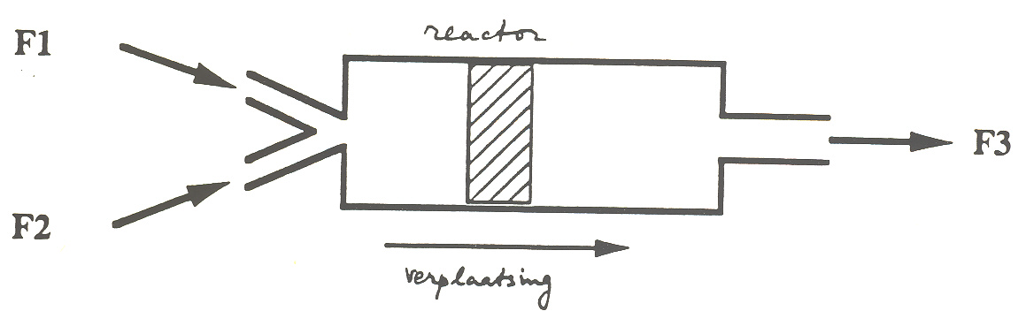

De reagentia worden bij de inlaat van de reactor ingevoerd en gemengd (stromen F1 en F2 ); elk segment van het reactiemengsel(gearceerde zone in de figuur) stroomt door de plug flow reactor zonder vermenging met de andere segmenten en stroomt de reactor uit( stroom F3 ).

Als de stroom gestabiliseerd is zijn de concentraties en voorwaarden:

* tijdonafhankelijk
* afhankelijk van de plaats in de reactor

De continu geroerde reactor.

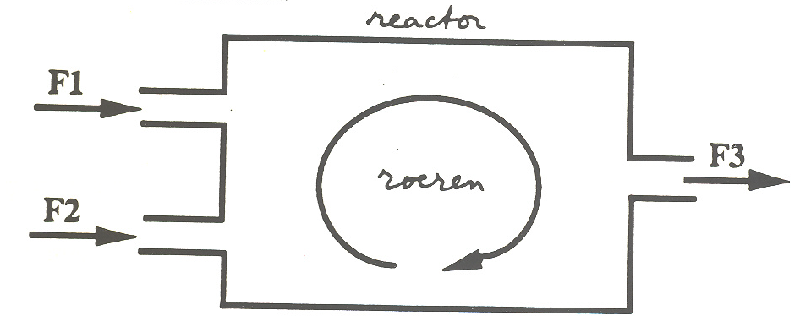

De reagentia worden ingevoerd in de reactor(stromen F1 en F2).In de reactor verloopt het roeren perfect en momentaan.

Als de stroom gestabiliseerd is, zijn de concentraties en voorwaarden als volgt:

* tijd onafhankelijk
* hetzelfde op elk punt in de reactor

De differentiaalopbrengst van de hydrogenering (*y*) wordt gegeven door:

De reagentia worden bij de inlaat van de reactor ingevoerd en gemengd(stromen F1 en F2 );elk segment van het reactiemengsel(gearceerde zone instroomt door de plug flow reactor zonder vermenging met de andere segmenten en stroomt de reactor uit (stroom F3 ).

Als de stroom gestabiliseerd is zijn de concentraties en voo~aarden:

* tijdonafhankelijk
* afhankelijk van de plaats in de reactor



De fractie benzeen die al gehydrogeneerd is, wordt gegeven door:



De relatie hiertussen wordt gegeven door:

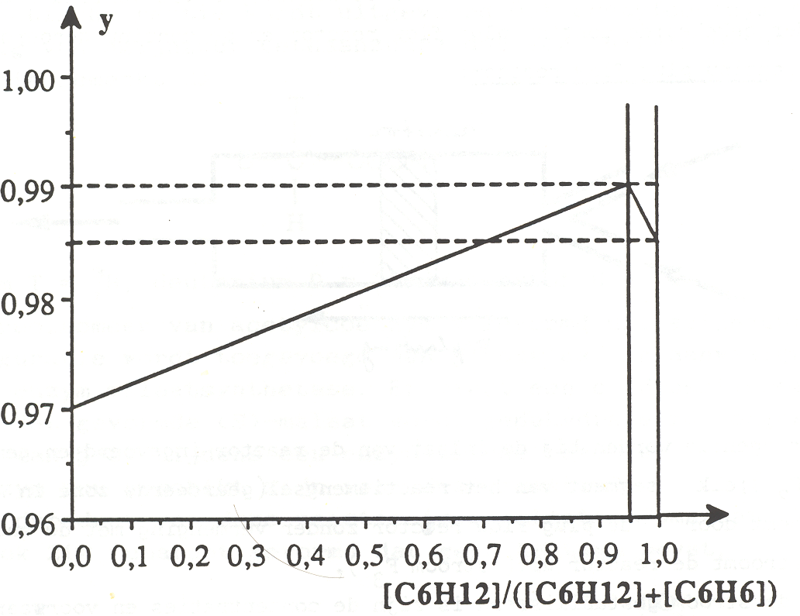

Het doel is bijna alle benzeen tot cyclohexaan te hydrogeneren, d.w.z.

0,9 ≤  ≤ 1

met de beste *gemiddelde opbrengst* *Y* = 

7-1.1 Hoe groot is in een continu geroerde reactor de waarde van 

die leidt tot de maximale gemiddelde hydrogeneringsopbrengst *Y*? Wat is de maximale waarde van *Y*?

7-1.2 Geef in het geval van een continu plug flow reactor een ruwe waarde van de gemiddelde hydrogeneringsopbrengst *Y* indien 0,9 ≤  ≤ 1:

*Y* = 0,97 of 0,98 of 0,99 of 1,00?

7-2 Vervallen onderdeel

7-3. Twee installaties met elkaar vergeleken wat betreft het verlies van benzeen C6H6.

Twee installaties worden onderzocht:

* installatie P met één continu plug flow reactor
* installatie MP met twee reactoren: een continu geroerde, werkend bij  = 0,95 met daarachter een continu plug flow reactor. In beide gevallen is benzeen volledig gehydrogeneerd aan de uitgang van de installaties: . De hoeveelheid benzeen C6H6 die in het proces verloren raakt (niet omgezet in cyclohexaan, maar in verontreinigingen) is gelijk aan (1 − *y*) bij een gegeven 

7-3.1 Geef met arcering in de grafiek *y* =  de hoeveelheid benzeen aan die verloren raakt in installatie P (plug flow reactor).

7-3.2 Dezelfde vraag voor installatie MP (geroerde reactor + plug flow reactor)

Numeriek voorbeeld:

7-3.3 Geef ruwweg het jaarlijks verlies aan benzeen voor installatie P in ton per jaar, onder aanname dat het jaarlijks verbruik 100000 ton benzeen is

7-3.4 Dezelfde vraag voor installatie MP

EINDE

## Uitwerking Theorie

### Opgave 1

a) Ca3(PO4)2 + 4 H3PO4  Ca(H2PO4)2 + 2 HF

CaCO3 + 2 H3PO4  Ca(H2PO4)2 + CO2 + H2O

Ca3(PO4)2 + 2 H2SO4 + 4 H2O  2 CaSO4 + 2 H2O + Ca(H2PO4)2

CaF2 + H2SO4 + 2 H2O  CaSO4 2 H2O + 2 HF

CaCO3 + H2SO4 + H2O  CaSO4 2 H2O + CO2

1g apatite contains 0.284/142 = 2.0010–3 mol of Ca3(PO4)2

0.034/(219) = 0.8910–3 mol of CaF2

0.061/44 = 1.3910–3 mol of CaCO3

0.035/80 = 0.4410–3 mol of CaSO4

0.473/56 – 30.284/142 – 0.034/38 – 0.061/44 – 0.035/80 = – 2.7210–4 mol CaO that remain

The amount of H3PO4 needed to react with 1g apatite is equal to

*n*(H3PO4) = 4 *n*(Ca3(PO4)2 + 2 *n*(CaF2) + 2 *n*(CaCO3) = 12.5610–3 mol. 50 mL of the acid contains 2510−3 mol of H3PO4, therefore 25/12.56 = 1.99 g apatite is needed to neutralise the H3PO4 present.

The amount of H2SO4 needed to react with 1g apatite can be calculated in the same way:

*n*(H2SO4) = 2 *n*(Ca3(PO4)2) + *n*(CaF2) + *n*(CaCO3) = 6.2810–3 mol. 50 mL of the acid contains 5.0010–3 mol sulphuric acid. Therefore 5/6.28 = 0.80 g apatite is needed to neutralise the H2SO4.

The total amount of apatite is *m*0 = 1.99 + 0.80 = 2.79 g

b) Formation of Ca(H2PO4)2:

1.99g of apatite needed to neutralise the H3PO4 contains 1.92.0010 –3 mol Ca3(PO4)2, so there is 322⋅10 –3 = 1.2 10 –2 mol of dihydrogenophosphate being formed. From CaF2, 1.99  0.89 = 1.80 mol and from CaCO3, 1.99  1.39 = 2.77 mol Ca(H2PO4)2 are formed. 0.8g of apatite that reacts with 50 mL of the sulphuric acid and yields 20.810–3 = 1.610–3 mol Ca(H2PO4)2.

*m*(Ca(H2PO4)2 = 18.0710–3 mol = 4.230 g

Formation of gypsum: *m*(CaSO4) = *m*(H2SO4) = 5.0010–3 mol = 0.86 g

The amount of CaSO4 that was already present in 1g apatite and yielded gypsum is 0.43410–3  172 = 0.075 g. There remain also 0.034 g of silica, so the theoretical mass of the residue should be:

*m*th = 4.230 + 0.86 + (0.0753 + 0.034)2.79 = 5.39 g

The difference of 0.1 g may be due to water and unreacted CaF2 in the residue.

c) The second reaction is intended to dissolve Ca(H2PO4)2, all the other products remaining on the filter.

According to the yielded residue of 0.144g, 1g residue contains 1 – 0.144 = 0.856 g soluble product. If it were all Ca(H2PO4)2 it would correspond to 0.856 / 234 = 3.6610–3 mol. For 5.49 g of residue it is 0.020110–3 mol soluble product (n2). The amount of acid used is 0.500 / 20 = 0.025 mol H3PO4 (equals 0.0125 mol P2O5) and 0.005 mol H2SO4. The amount of Ca3(PO4)2 in 2.79 g apatite is 0.00558 mol (equals 0.00558 mol P2O5). So, *r*exp = 100[0.0201/(0.0125 + 0.00558)] = 111%

Since 50 mL water dissolve 0.115 g of gypsum, the real quantity of Ca(H2PO4)2 is 0.856 – 0.115 = 0.741 mol, so that the real yield gives: *r*exp = 100[0.0174/(0.0125 + 0.00558)] = 96 %.

The theoretical value for *r*exp is: *r*exp = 100[4.23/234 / (0.0125 + 0.00558)] = 100%, so this calculation makes sense.

### Opgave 2

a) Cu(H2O)42+ + H2O  H3O+ + [Cu(OH)(H2O)3]+



[Cu2+][OH–]2 = 10–20; [Cu2+] = 10–2 mol/L  [OH–] = 10–9; pH = 5

[Cu(OH)(H2O)3+] : [Cu(H2O)42+] = *K*a : 10–pH =10–7.4 : 10–5 = 1 : 200

b) 2 Cu+  Cu2+ + Cu K = [Cu2+] / [Cu+]2

0.52 – 0.16 = 0.059 log *K* (Nernst equation)  *K* = 106 mol–1 L–1

at equilibrium: [Cu+] + 2 [Cu2+] = 10–2 and [Cu2+] = 106 [Cu+] so that the following equation is obtained:

2106[Cu+]2 + [Cu+] – 10–2 = 0 with the solution [Cu+] = 7.0710–5 mol/L and [Cu2+] = 4.9610–3 mol/L.

other disproportionation reactions: H2O2  H2O + 0.5 O2 (catalysed by KMnO4, Fe3+ etc.)

2 Cl2 + 2 OH–  2 HCl + 2 ClO– (basic conditions)

c) Cu2O + 2 H3O+ + 2 e–  2 Cu + 3 H2O ; [Cu+] =10–15 / [OH–]

*E*1 = 0.52 + 0.059/2 log ([Cu+] [H3O+]2) = 0.49 – 0.0885 pH

2 Cu2+ + 3 H2O + 2 e–  Cu2O + 2 H3O+

*E*2 = 0.16 + 0.059/2 log (10–4 / ([Cu+] [H3O+]2) = 0.07 + 0.0885 pH

Cu2O is stable when *E*2 > *E*1 i.e. 0.42 < 0.177 pH, or pH > 2.4

Cu2O can be obtained by the reduction of Cu2+ in acid or basic media, e.g. by Fehling's solution or reducing sugars.

d) Cu(NH3)2+  Cu+ + 2 NH3 ; *K*D = [Cu+][NH3]2 / [Cu(NH3)2+] = 10 –11

knowing *E*0(Cu+/Cu) = 0.52, the *E*0(Cu(NH3)2+ / Cu+) becomes: *E*f1 = 0.52 – 0.06 p*K*D = – 0.14 V

e) The standard emf of a Cu2+/Cu cell is thus: *E*0 = (0.5 + 0.16)/2 = 0.34 V and *E*30 = 0.34 – 0.03 p*K*2. There out: p*K*2 = (0.34 – *E*30)/0.03 = (0.34 – (– 0.02))/0.03 = 12

e) Cu(NH3)42+ + 2e–  Cu + 4 NH3 E0 = – 0.02 V

Cu(NH3)2+ + e–  Cu + 2 NH3 E0 = – 0.14 V

Cu(NH3)42+ + e–  Cu(NH3)2+ + 2 NH3

Since only Δ*G*0is additive and from Δ*G*0 = – *nFE*0 it follows: *E*f2 = 2(– 0.02) – (– 0.14) = 0.10 V

f) Cu(NH3)2+ + e–  Cu + 2 NH3 *E*f1 = – 0.14 V

Cu(NH3)42+ + e–  Cu(NH3)2+ + 2 NH3 *E*f2 = 0.10 V

Since *E*f1 < *E*f2 the Cu(NH3)2+ ion doesn't disproportionate (the e.m.f would be – 0.14 – 0.10 = −0.24 V)

a) There are four isomers. The catalytic deuteration is a syn deuteration

### Opgave 3

3-1/3



3-4.1.2



3-5.1



3-5.2 mechanisme van de reactie



3-6.1



3-6.2 chemical test: carbonyl groups react with phenylhydrazines to phenylhydrazones with a sharp, specific melting point

physical test: IR-absorption at 1740 cm−1.

A possibility to distiguish between ketones end aldehydes is the Tollens-test (silver mirror), ketones can’t be reduced whereas aldehydes easily reduce the silver ions to elementary silver.

3-7



Haloperidol

3-8 

proton 1: singulet

proton 2: triplet

proton 3: quintuplet

proton 4: triplet

proton 5: singulet

### Opgave 4

#### Chemische thermodynamica

a) The heat given off heats 1 mol of ZnS, 1,5 mol of O2 and 6 mol of N2. Therefore:



Thus *T*  1830 K, which indicates that the reaction is self–sustaining.

b) If *n* denotes the quantity (in moles) of SiO2 per mol of ZnS, the heat given off heats 1 mol of ZnS, *n* mol of SiO2, 1.5 mol of O2 and 6 mol of N2 from 298 to 1350 K:



There from: 448980 = (293.3 + 72,5 *n*) (1350 – 298), so *n* = 1.84 mol

c) By mass, we have 110.6 g of SiO2 per 97.5 g of ZnS, or 46.9 g of ZnS per 100 g of mineral. The mini mum tolerated ZnS content in the mineral is thus 46.9 %

#### Chemische kinetiek

a) In a buffer solution [H3O+] is constant and the reaction of first order: *v* = *k*' [NO2NH2]

b) The rate laws of the three mechanism proposed are:

*v*1 = *k*1 [NO2NH2]

*v*2 = *k*3 [NO2NH3+] = *k*3*k*2/*k*2– [NO2NH2] [H3O+]

*v*3 = *k*5 [NO2NH–] = *k*5*k*4/*k*4– [NO2NH2]/[H3O+]

It is thus the third mechanism which is correct.

c) *k* = *k*5*k*4/*k*4–

d) Noting that [H3O+] = *K*e/[OH–] it follows that *v* = *k/K*e [NO2NH2] [OH–], which shows the catalytic role of OH–.



e) d[N2O] can be expressed by the change of pressure dpN2O/RT (according to pV = nRT). We obtain:

We also know that *V*[NO2NH2] = *n*(NO2NH2)init – *n*(N2O) = *n*(N2O) – *n*(N2O) from which





and thus

Integration gives *p* = *p* (1 – e–*k*'*t*) wherefrom: e–*k*'*t* = 1 – *p/p*

The graph of f(*x*) = ln (1 –*p/p*) = –*k't* is a straight line with

the slope *k'* shown in Fig. *k'* was determined to be 3.710–2 min–1.

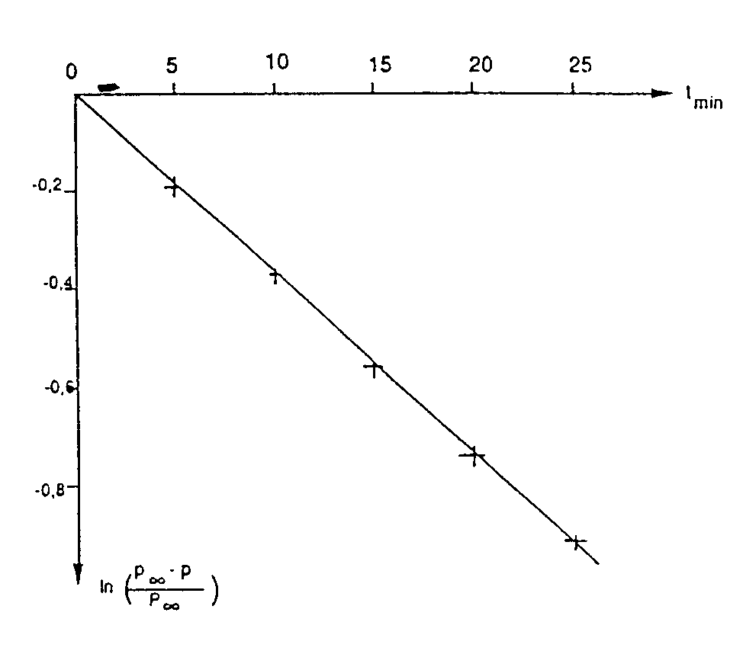

4-III.4.3 From the slope of the graph: *k*’ = 3,7⋅10−2 min−1.

### Opgave 5

1. The most stable conformation for succinates is the anti form, since the distance between the bulky COO– –groups is maximal:



I and II are enantiomers, II and III are a meso isomer, thus there are in total three isomers (two enantiomers and one meso form). Each threo and the meso form are diastereomers.

1. Considering the Newman projections of the three isomers it is clear that syn elimination of I and II leads either to fumarate containing no D or to dideuterated fumarate (percentage of dideuterated fumarate is thus 50%) whereas anti elimination leads to monodeuterated fumarate. Concerning the experiment 4% of dideuterated fumarate indicates that anti elimination occurs. Syn– elimination of the meso–form only leads to monodeuterated fumarate, whereas anti–elimination gives 50 % normal and 50% dideuterated fumarate. This is in accordance with the experiment where 48.5% of dideuterated fumarate are obtained after enzymatic dehydrogenation of the meso−isomer formed from maleic acid.

### Opgave 7

a) In the continuous stirred reactor, concentrations are time independent and identical at every point. This means that the differential yield y for a given p is identical to the mean yield *Y*. A maximum mean yield is therefore obtained for *y*max. From the graph it's seen that *y*max = 0.99 with *p* = 0.95.

b) In a continuous plug flow reactor concentrations are time–independent but dependent upon the location in the reactor. We shall consider a thin slice d*x* of the reactor at the entrance and at the end of the reactor. At the entrance [C6H6] = 1 and [C6H12] = 0, thus *p* = 0 and *y* = 0.97. At the outlet of the reactor we have: [C6H6] = 0 and [C6H12] = 1. So, *p* = 1 and *y* = 0.985. The mean yield is now the average of y over all *p*, which is 0.98 as one can easily see from the graph given.

c) In the plug flow reactor, the quantity of benzene lost (not hydrogenated) is 1 – *p*. Fig. 1 shows the area that represents the amount of benzene that is not hydrogenated and therefore lost. For the installation MP we first have the amount of benzene lost in the continuous stirred reactor which is always 1 – 0.99 = 0.01 independent from *p* up to a point *p* = 0.95. At *p* > 0.95 to the continuous plug reactor has the same loss of benzene as already indicated in the Fig 1 below.

d) In the plug reactor the percentage of benzene lost is 2% (the best mean yield is 0.98), therefore the amount of benzene annually lost is 2000 tons/year.

In a MP installation, the yield of hydrogenation is 0.99 (except for 0.95 < *p* < 1 where it slightly decreases to 0.985, but this can be neglected) and therefore the overall mean yield of hydrogenation is also 0.99.

The amount of benzene annually lost therefore 1000 tons/year.

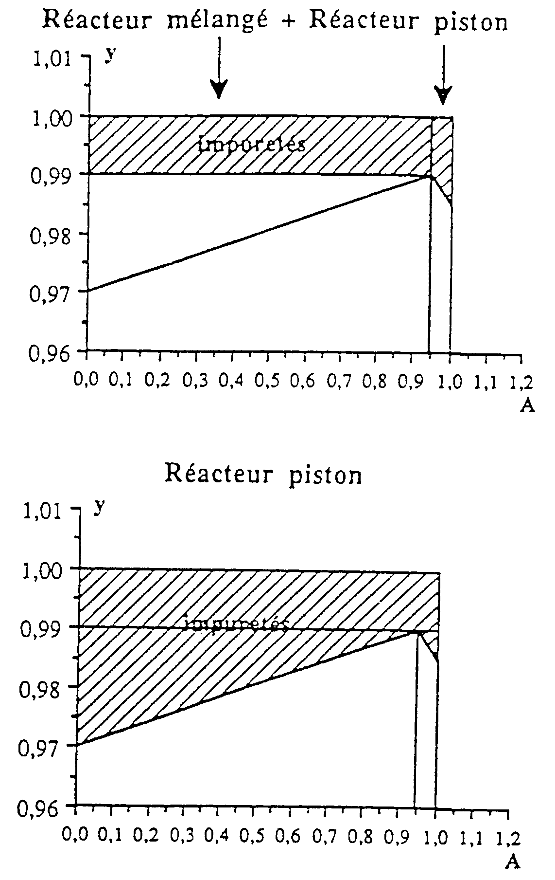

## 

## Practicum

11 juli 1990, La France

Je krijgt weer antwoordbladen, zoals bij de theorietoets, waar van de nummering correspondeert met deze practicumtoets. Vul op elk blad je naam, voornaam en landcode in het juiste vakje in.

* Gedurende deze toets word je geholpen en gecontroleerd door een hoofdassistent. Je mag met niemand anders spreken.
* Al je experimentele resultaten( ,massa, smeltpunt, ……) moeten door de hoofdassistent gecontroleerd worden. Deze zal je antwoordformulier ondertekenen.
* Alle gemeenschappelijke hulpmiddelen, apparatuur en chemicaliën dienen onder toezicht van de hoofdassistent te worden gebruikt.
* De pipet is anders dan je gewend bent: het gepipetteerde volume is het volume tussen de onderste en bovenste maatstreep.
* De chemische producten die je gemaakt hebt moet je bewaren en achterlaten op je tafel.
* De hulpmiddelen, apparatuur en chemicaliën die niet op je practicumtafel staan, kun je aantreffen op een tafel voor gemeenschappelijk gebruik.
* Deze toets bestaat uit vier opdrachten. Organiseer je werk zo efficiënt mogelijk, rekening houdend met wachttijden bij elke opdracht (bijvoorbeeld tijdens refluxen bij de organisch chemische opdracht). Je moet dus eerst de volledige tekst van de practicumtoets doorlezen.
* Je mag de ruimte onder je practicumtafel gebruiken voor het bewaren van producten e.d.

Normering:

Opdracht 1 : 12,5 punt Opdracht 2 : 8 punten

Opdracht 3 : 11 punten Opdracht 4 : 8,5 punt

### Practicumopdracht 1.

#### Synthese van chalcon, waarbij carbanionen betrokken zijn.

* 1. Het doel van deze practicumopdracht is het uitvoeren van een condensatiereactie (gemengde aldolcondensatie) in basisch milieu tussen acetofenon en benzaldehyde. Na een spontane dehydrering wordt een ,-onverzadigd keton verkregen: chalcon 1,3-difenylprop-2-een-1-on.



Geef het mechanisme van deze reactie weer.

1.2 Uitvoering

Let op! De chemicaliën die je in deze opdracht gebruikt zijn etsend (geconcentreerde alkalische oplossing); je moet er dus zorgvuldig mee omgaan! Bovendien kan het chalcon de huid en de slijmvliezen irriteren. Vermijd elk contact, vooral met de ogen. Neem contact op met je hoofdassistent, indien je last hebt van irritatie. Was de geïrriteerde plekken met een grote hoeveelheid water. Gebruik veiligheidsbril en handschoenen.

1.2. 1 Begin van de condensatiereactie

Let op! Deze reactie is exotherm.

Los in een 250 mL erlenmeyer met ingeslepen stop ongeveer 5 g (50 pilletjes) kaliumhydroxide KOH op in 30 mL water, voeg dan onder roeren langzaam 20 mL ethanol toe.

Voeg vervolgens uit het automatische toevoegapparaat 9,6 g (0,08 mol ≈ 9,5 mL) acetofenon toe en 8,5 g (0,08 mol ≈ 8,5mL) benzaldehyd. Breng een refluxkoeler aan en laat krachtig refluxen onder roeren met een magnetische roerder gedurende een uur.

1.2. 2 Opwerken van het ruwe chalcon.

Koel na het refluxen de erlenmeyer met inhoud in een ijsbad. Het chalcon behoort te kristalliseren. Als er geen kristallen gevormd worden moet je met een glasstaaf langs de binnenkant van de erlenmeyer krassen. Filtreer de kristallen af met een Büchnertrechter, was ze uit met weinig ijskoud ethanol en zuig ze droog aan de lucht op het filter en weeg ze daarna. (Leg een filtreerpapiertje op de kristallen in de Büchner en druk de massa droog met een stamper.)

Bepaal de massa van het verkregen product, bereken daaruit de ruwe opbrengst en noteer dit op het antwoordformulier.

1.2.3 Herkristallisatie van het chalcon:

Herkristalliseer dit ruwe chalcon uit ethanol in een 100 mL bekerglas. Gebruik de kookplaat onder de afzuiging in de zuurkast.

Als de kristallisatie voltooid is (wacht lang genoeg en kras indien noodzakelijk), filtreer af met de Büchnertrechter, droog en weeg de kristallen.

Let op! Adem de vrijkomende damp niet in bij de herkristallisatie. Deze bevat irriterend chalcon.

Geef je totale product aan de hoofdassistent. Deze bepaalt de massa en het smeltpunt.

Bereken de opbrengst aan herkristalliseerd product op basis van de uitgangsstoffen.

Bereken het rendement van de herkristallisatie.

### Practicumopdracht 2

#### kwalitatieve analyse

Uitvoering

5 flesjes met opschriften 2.1 tot 2.5 bevatten elk een kleurloze oplossing van een metaalnitraat.

De concentratie van alle verstrekte oplossingen (behalve de zilvernitraatoplossing) is 0,1 mol L−1. Het zijn oplossingen van:

zilver(I)nitraat, aluminium(III)nitraat, calcium(II)nitraat, lood(II)nitraat, zink(II)nìtraat

Beschikbaar zijn:

* drie reagentia, in geconcentreerde oplossingen (≈ 5 mol L−1) in flesjes met opschriften  
  2.6 tot 2.8  
  2.6: zoutzuur (waterstofchlorideoplossing)  
  2.7: ammonia (ammoniakale oplossing)  
  2.8: natronloog (natriumhydroxideoplossing)
* pH indicatorpapier

Laat elk reagens met elke oplossing reageren.

Waarschuwing: Ga voorzichtig om met geconcentreerde zuren en basen!

Geef een neerslag aan met het symbool ↓.

Interpretatie en resultaten

2.1 Geef voor elke oplossing de resultaten van elke waargenomen reactie (ontstaan van een neerslag, kleur van het neerslag …) in tabel I

2.2 Vermeld de naam van het kation in elke oplossing 2.1 tot 2.5 in de corresponderende tabel van het antwoordblad.

2.3 Geef voor elk geïdentificeerd kation de vergelijking van elke waargenomen reactie.

### Practicumopdracht 3.

#### Titratie van zuurstof, opgelost in water, volgens de methode van Winkler.

Principe:

Zuurstof dat in water opgelost is, oxideert in basisch milieu mangaan(II)hydroxide tot gehydrateerd mangaan(III)oxide, dat ter vereenvoudiging als Mn(OH)3 geschreven wordt (hierbij houdt men dus geen rekening met de vorming van mangaan(IV)verbindingen). Mangaan(III)ionen oxideren in zuur milieu jodide-ionen tot jood. Het gevormde jood wordt getitreerd met een natriumthiosulfaatoplossing.

|  |  |  |
| --- | --- | --- |
| redoxkoppel | standaard elektrodepotentiaal (in V) | |
| bij pH = 0 | bij pH= 14 |
| Mn3+/Mn2+~ | 1,51 |  |
| Mn(OH)3 /Mn(OH)2 |  | 0,13 |
| O2/H2O | 1,23 | 0,39 |
| I2/I− | 0,62 | 0,62 |
| S4O62−/S2O32− | 0,09 | 0,09 |

Gasconstante *R* = 8,315 J K−1 mol−1

Oplosbaarheidsproducten: Mn(OH)2 *K*s = 1⋅10−13; Mn(OH)3 *K*s = 1⋅10−36

Uitvoering

Opmerkingen vooraf: om volumeveranderingen te minimaliseren worden reagentia of als vaste stof (natriumhydroxidepilletjes) of in geconcentreerde oplossingen (zwavelzuur) toegevoegd.

* Breng twee glasparels in een 250 mL erlenmeyer met ingeslepen stop en vul tot de rand met het te onderzoeken water. Het water dat je moet onderzoeken zit in een voorraadvat op de tafel voor algemeen gebruik. Bij deze handeling moet de erlenmeyer in een groter vat staan om te vermijden dat water over de practicumtafel loopt. Meet de temperatuur van het water.
* Voeg zonder verlies van reagentia aan het water toe:
* 2 g mangaan(II)chloride, dat vooraf op een tiende gram nauwkeurig afgewogen is en klaar ligt op je tafel.
* ongeveer zeven pilletjes natriumhydroxide. Hierdoor wordt de pH ongeveer 14. De pilletjes staan op de gemeenschappelijke tafel.
* Sluit de erlenmeyer af; vermijd insluiting van luchtbelletjes. Schud de erlenmeyer totdat natriumhydroxide en mangaan(II)chloride helemaal opgelost zijn. Er ontstaat een bruin neerslag.
* Laat de erlenmeyer minstens 30 minuten staan.
* Open de erlenmeyer, voeg onder roeren met een roerstaaf druppelsgewijs geconcentreerd zwavelzuur toe, totdat het milieu duidelijk zuur is geworden (controleer met pH-papier); controleer dat alle neerslag is verdwenen. Zwavelzuur staat op de gemeenschappelijke tafel.
* Voeg aan de erlenmeyer 3 g kaliumjodide toe. Dit ligt al klaar en is op een tiende gram nauwkeurig afgewogen. Homogeniseer (schudden met gesloten stop). De oplossing is nu helder.
* Neem een monster van 50,0 mL van de erlenmeyeroplossing en titreer met een X mol L−1 natriumthiosulfaatoplossing. Bij deze titratie kan zowel thiodeen als stijfseloplossing als indicator gebruikt worden. Thiodeen reageert als een stijfseloplossing, neem een spatelpuntje korrels en voeg dit toe zoals je dat bij stijfsel zou doen. De waarde van X staat op het bord.

Interpretatie en resultaten.

3.1 Motiveer dat de oxidatie van mangaan(II) door opgeloste zuurstof alleen in basisch milieu mogelijk is.

3.2 Geef de reactievergelijking

3.2.1 tussen opgelost zuurstof en mangaan(II)hydroxide in basisch milieu

3.2.2 tussen mangaan(III) ionen en jodide-ionen,

3.2.3 tussen jood en thiosulfaat

3.3 Bepaal het toegevoegde volume thiosulfaat en noteer dit op het antwoordvel.

3.4.1 Stel een uitdrukking op die het verband geeft tussen de concentratie van de opgeloste zuurstof (mol L−1) en het volume(mL) thiosulfaat dat bij het equivalentiepunt is toegevoegd.

3.4.2 Bereken deze concentratie van de opgeloste zuurstof in het onderzochte water.

3.4.3 Bereken hieruit het volume zuurstof in mL (bij 0°C en 101325 Pa) dat in 1 L water (gemeten bij omgevingstemperatuur) is opgelost.

Noteer de temperatuur van het water.

### Practicumopdracht 4.

#### Kinetiek van een SN1 reactie.

Principe:

In een oplossing van alcohol in water ondergaat *t*-butylchloride (2-chloor-2-methylpropaan ) een SN1 reactie (een nucleofiele substitutiereactie)

Hierbij ontstaat 2-methyl-2-propanol en waterstofchloride. *t*-BuCl + H2O → t-BuOH + HCl

De reactiesnelheid wordt gegeven door

d[HCl)/d*t* = *k*1[t-BuCl]

Het doel van het experiment is de bepaling van de reactieconstante , bij omgevingstemperatuur.

Uitvoering:

* Pipetteer 2,0 mL *t*-butylchloride (flesje 4.1 op de gemeenschappelijke tafel) in een schone en droge erlenmeyer van 250 mL met ingeslepen stop.
* Voeg zo spoedig mogelijk met een maatcilinder 148 mL van de oplossing van alcohol in water toe. Deze oplossing staat op de gemeenschappelijke tafel(flesje 4.2).
* Sluit de erlenmeyer en roer hevig maar zeer kort met behulp van de magnetische roerder. Druk de chronometer in. Noteer zorgvuldig de temperatuur  van de oplossing.
* Ongeveer op de volgende tijdstippen in minuten: *t* (min) = 5, 15, 25, 35, 45, 55 ( nauwkeurig bepaald) wordt steeds 10,0 mL monster gepipetteerd in 20 mL aceton (propanon) waaraan ijs is toegevoegd.

Voeg 2 druppels broomthymolblauw toe en titreer het vrijgekomen zuur met een *Y* mol L−1 natriumhydroxideoplossing tot kleurverandering van de indicator.

(De waarde van *Y* zal op het bord geschreven worden.)

Resultaten

4.1 De concentraties van *t*-BuCl op tijd *t* = 0 en op tijd *t* worden gegeven door de volgende uitdrukking  = *k*1 *t*Ga na dat hieruit de theoretische uitdrukking  = *k*1 *t*, waarin *v* het volume natriumhydroxideoplossing is, gebruikt op het tijdstip *t* en *v*∞ het volume natriumhydroxideoplossing is op het tijdstip *t*∞.

4.2 Bereken *v*∞ (dichtheid van *t*-BuCl bij 20°C is 850 kg m−3, molaire massa van *t*-BuCl is 92.5 g mol−1)

4.3 Vul de tabel in op het antwoordblad, de kolommen zijn

|  |  |  |  |  |
| --- | --- | --- | --- | --- |
| *t* (min) | *v* (mL) | *v*∞ − *v* |  |  |

Teken de grafiek  = f(*t*)

* 1. Bepaal de waarde van *k*1. Noteer de gemeten temperatuur .

## Uitwerking Practicum

### Problem 1:

a)



### Problem 2:

cation 2.1 Al3+

2.7 Al3+ + 3 HO– → Al(OH)3

2.8 Al3+ + 3 HO– → Al(OH)3

Al(OH)3 + HO– → AlO2– + 2 H2O (or [Al(OH)4]–)

cation 2.2 Zn2+

2.7 Zn2+ + 2 HO– → Zn(OH)2

Zn(OH)2 + NH3(aq) → [Zn(NH3)4]2+

2.8 Zn2+ + 2 HO– → Zn(OH)2

Zn(OH)2 + 2 HO– → ZnO22–+ 2H2O (or [Zn(OH)4]2–)

cation 2.3 Pb2+

2.6 Pb2+ + 2 Cl– → PbCl2

2.7 Pb2+ + 2 HO– → Pb(OH)2

2.8 Pb2+ + 2 HO– → Pb(OH)2

cation 2.4 Ca2+

2.6 Ca2+ + 2 HO– → Ca(OH)2

cation 2.5 Ag+

2.6 Ag+ + Cl– → AgCl

2.7 Ag+ + HO– →AgOH (or Ag2O(aq))

AgOH + 2 NH3 → [Ag(NH3)2]+ + HO–

2.8 Ag+ + HO– → AgOH

### Problem 3:

a) *E*o O2/H2O > *E*o Mn(III)/Mn(II) at pH=14

b)

O2 + 4e– + 2H2O → 4HO–

Mn(OH)2 + HO– → Mn(OH)3 + e–

O2 + 4 Mn(OH)2 + 2 H2O → 4 Mn(OH)3

2 I– → I2 + 2 e–

Mn3+ + e– → Mn2+

2 I– + 2 Mn3+ → I2 + 2 Mn2+

I2 + 2 e– → 2 I–

2 S2O32– → S4O62– + 2 e–

I2 + 2 S2O32– → 2 I– + S4O62–

d) 1 mol O2  4 mol Mn(II)  4 mol Mn(III)

4 mol Mn(III)  4 mol I–  2 mol I2

2 mol I2  4 mol S2O32–

*c*(S2O32–) × *V*(S2O32–)10–3 = 4 × *c*(O2) × 50·10–3

### Problem 4:

a) *t*–BuCl + H2O → *t*–BuOH + HCl

*t* =0 (*t*–BuCl)0

*t* (*t*–BuCl) (*t*–BuCl)0–(*t*–BuCl)

*t*(8) (*t*–BuCl)0







*t*



*t*(8)





b) *n*0(*t*–BuCl) = 1.70/92.5 *M*(*t*–BuCl) = 92.5 g mol–1

*Ya*10–3 = 10/150  *n*0(*t*–BuCl)

*a*(mL) = 170/(*Y*10–31592.5)